doi 10.17072/1994–9960–2016–3–77–91
УДК 330.341.42:621.45
ББК 65.20+39.55

МЕТОДИКА ТЕХНИКО-ЭКОНОМИЧЕСКОЙ ОЦЕНКИ ЭФФЕКТИВНОСТИ ПОВЫШЕНИЯ НАДЕЖНОСТИ АВИАЦИОННЫХ ГАЗОТУРБИННЫХ ДВИГАТЕЛЕЙ ВОЕННОГО НАЗНАЧЕНИЯ
ПРИ ИХ ПОСЛЕПРОДАЖНОМ ОБСЛУЖИВАНИИ ПО НОРМИРУЕМЫМ ПОКАЗАТЕЛЯМ КОНЕЧНОГО РЕЗУЛЬТАТА*

М.Р. Асадуллин, заместитель начальника отдела по работе с заказчиками АО «Авиадвигатель»
Электронный адрес: msmk_90@mail.ru
Акционерное общество «Авиадвигатель»,
614990, Россия, г. Пермь, ГСП, Комсомольский пр-т, 93

Дается описание конфликта интересов государственного заказчика и головного исполнителя в вопросе повышения надежности авиационной техники в процессе ее послепродажного обслуживания. Показано, что конфликт интересов возникает при традиционном подходе к оплате услуг головного исполнителя по методу «издержки+». В качестве механизма разрешения конфликта интересов приводятся успешно применяемые за рубежом контрактные модели государственно-частного партнерства со схемой оплаты услуг исполнителя по нормируемым показателям конечного результата послепродажного обслуживания авиационной техники. Длительный срок таких контрактов и независимость размера сервисных платежей от фактических затрат исполнителя стимулируют частного партнера к проведению мероприятий, направленных на повышение надежности техники. Показана актуальность проведения технико-экономической оценки эффективности таких мероприятий. Приводятся основные положения методики технико-экономической оценки эффективности повышения надежности авиационной техники на примере парка двигателей, эксплуатируемых в составе расчетной группы военно-транспортных самолетов, при их послепродажном обслуживании по нормируемым показателям конечного результата. В основе методики лежит имитационная модель эксплуатации парка двигателей, позволяющая определять показатели технико-экономической оценки: средняя за период действия контракта исправность расчетной группы военно-транспортных самолетов, эксплуатационные затраты государственного заказчика и прибыль головного исполнителя. На основании разработанной методики экспериментально показано, что при послепродажном обслуживании парка двигателей по нормируемым показателям конечного результата у головного исполнителя существует экономическая заинтересованность в повышении надежности двигателей сверх заданных в нормативной документации требований.
_________________________________________________________________________________
Ключевые слова: технико-экономическая оценка, имитационное моделирование, исправность авиационной техники, конфликт интересов, послепродажное обслуживание, показатели конечного результата, авиационный газотурбинный двигатель, надежность авиационного двигателя, наработка на досрочный съем двигателя, военно-транспортный самолет.

Введение
Послепродажное обслуживание авиационной техники (АТ) военного назначения предусматривает оплату услуг головного исполнителя по методу «издержки+». При этом, несмотря на наличие конкурсного порядка закупок, техническое обслуживание и ремонт (ТОиР) авиационной техники определенного типа, как правило, монополизируется ее серийным производителем. В таких условиях предприятие-монополист по объективным экономическим причинам не обладает безусловной заинтересованностью в превышении надежности производимой техники относительно требуемых значений. В результате формируется так называемый конфликт интересов: повышение надежности изделий выгодно государственному заказчику, так как позволяет снизить его эксплуатационные затраты и повысить исправность парка авиационной техники, но в то же время снижает прибыль головного исполнителя от реализации услуг ТОиР.
Широко распространенным механизмом разрешения указанного конфликта интересов за рубежом выступают контрактные модели государственно-частного партнерства со схемой оплаты услуг исполнителя по нормируемым показателям конечного результата послепродажного обслуживания (Performance-based contracts, PBC). Так, согласно исследованию консалтинговой компании Delloite [17], проведенному в 2010 г., контракты PBC становятся предпочтительным подходом к сервисному обслуживанию образцов вооружений, военной и специальной техники (ВВСТ). В исследовании отмечается, что расходы Министерства обороны США на подобные программы увеличились с $1,4 млрд в 2001 г. до $5 млрд в 2009 г., при этом средняя цена контракта PBC возросла с $26,4 млн в 2000–2002 гг. до $59,5 млн в 2007–2009 гг. О положительном опыте применения таких контрактов свидетельствуют многочисленные примеры государственно-частного партнерства между управлениями ВВС США, Великобритании, Австралии и производителями авиационной техники [16; 21; 22 и др.]. В России на сегодняшний день такой тип контрактов реализуется на уровне пилотных проектов [9].
Эффективность контрактов PBC обусловлена их стимулирующим характером: длительный срок, сопоставимый с продолжительностью постпроизводственных стадий жизненного цикла техники, и независимость размера сервисных платежей от фактических затрат исполнителя мотивируют частного партнера к проведению различных мероприятий, направленных на снижение собственных затрат при одновременном повышении показателей конечного результата послепродажного обслуживания. Согласно исследованиям [18; 19 и др.] для достижения этих целей производители наиболее часто прибегают к повышению надежности техники.
Однако целесообразность проведения подобных мероприятий в значительной степени зависит от предлагаемых условий контракта PBC и требует тщательной технико-экономической оценки (ТЭО). В зарубежной литературе [18; 19 и др.] такие методики ТЭО носят крайне упрощенный характер и не учитывают большого количества взаимосвязанных факторов и сложности процессов, протекающих в системе послепродажного обслуживания ВВСТ. В работах российских авторов методы оценки экономической эффективности повышения надежности разработаны для гражданской АТ [8; 15] и к АТ военного назначения не могут быть применимы в силу различия целей эксплуатирующих организаций.
В связи с вышеизложенным одной из актуальных мер по разрешению конфликта интересов предприятия-изготовителя и государственного заказчика является разработка методики технико-экономической оценки эффективности повышения надежности отечественной АТ военного назначения при ее послепродажном обслуживании по нормируемым показателям конечного результата.
Основные положения
Для конкретизации области исследования введем следующие уточнения.
1. В качестве объекта, в отношении которого заключается контракт PBC, рассматривается парк однотипных газотурбинных авиационных двигателей, эксплуатируемых в составе расчетной группы военно-транспортных самолетов (ВТС).
2. В качестве характеристики надежности рассматривается наработка на досрочный съем двигателя с крыла самолета.
3. В качестве показателя конечного результата послепродажного обслуживания рассматривается средняя за период действия контракта исправность расчетной группы ВТС.
4. Исправность ВТС полностью определяется исправностью его двигателей.
5. В качестве показателей технико-экономической оценки эффективности повышения надежности двигателей рассматривается средняя за период действия контракта исправность расчетной группы ВТС, эксплуатационные затраты государственного заказчика и прибыль головного исполнителя.
Суть методики состоит в определении показателей технико-экономической оценки при различных значениях наработки на досрочный съем двигателя, превышающих заданные в нормативной документации (НД) требования.
Разработанная методика структурно состоит из двух блоков – исходных данных и имитационно-расчетного блока.
Исходные данные разбиты на 7 групп:
1) характеристики расчетной группы ВТС – период и темп формирования расчетной группы ВТС, размер оборотного фонда двигателей;
2) характеристики надежности, ресурса и эксплуатационной технологичности двигателей – наработка на досрочный съем двигателя в соответствии с заданными в НД требованиями, межремонтный и назначенный ресурсы двигателя, продолжительность съема/уста-новки двигателя;
3) характеристики производственной и ремонтной базы головного исполнителя – удаленность ремонтной базы от места базирования авиационного полка и продолжительности капитального и аварийно-восстановительного ремонтов двигателя;
4) стоимостные показатели – цена нового двигателя, цена аварийно-восстановительного и капитального ремонта, динамика затрат головного исполнителя на повышение наработки на досрочный съем двигателя сверх заданных в НД требований, цена транспортировки 1 двигателя на 1 км пути, цена хранения 1 двигателя на складе в течение 1 часа, норма прибыли головного исполнителя;
5) условия контракта PBC – период действия контракта, функция сервисных платежей, период мониторинга средней исправности расчетной группы ВТС, максимальный размер сервисного платежа;
6) условия применения ВТС в мирное время – плановая таблица полетов с распределением типовых полетных заданий и среднегодовой налет 1 ВТС;
7) усилия головного исполнителя по повышению надежности двигателей – темп повышения надежности двигателей сверх заданных в НД требований.
Имитационно-расчетный блок представлен моделью эксплуатации парка двигателей в составе расчетной группы ВТС (рис. 1). Имитационная модель позволяет оценить функциональные зависимости показателей технико-экономической оценки от характеристик, их определяющих.
В отличие от других широко применяемых методов моделирования эксплуатации газотурбинных двигателей, таких как вероятностно-статистические методы и методы статических испытаний [13], методы динамики средних и теории массового обслуживания [8; 11; 12; 14 и др.], использование имитационного моделирования в рассматриваемой методике целесообразно по ряду причин.
1. Сложность процессов, протекающих в рассматриваемой системе и необходимость учета большого количества взаимосвязанных факторов при моделировании, что затрудняет построение адекватных аналитических моделей.
2. Необходимость наблюдения за динамикой исследуемых показателей технико-экономической оценки в ходе моделирования с целью реализации условий контракта PBC – функции сервисных платежей и периода мониторинга средней исправности расчетной группы ВТС.
3. Необходимость учета возрастной структуры парка двигателей и динамики показателей их надежности при моделировании реальных процессов их эксплуатации.
Данная модель является развитием модели А.А. Михайлова [9] в части учета усилий головного исполнителя по повышению наработки на досрочный съем двигателя с летательного аппарата (ЛА) сверх заданных в НД требований и реализации контрактных условий взаимодействия государственного заказчика и головного исполнителя при послепродажном обслуживании парка двигателей по нормируемым показателям конечного результата.
В рамках имитационной модели процесс эксплуатации парка двигателей представляется как последовательность равномерных временных шагов, на каждом из которых моделируется весь цикл эксплуатации парка двигателей, включающий плановый ввод двигателей в эксплуатацию в процессе поставки самолетов государственному заказчику, формирование и поддержание оборотного фонда двигателей государственного заказчика, полеты, послеполетный осмотр с оценкой состояния двигателей и ЛА, восстановление неисправных двигателей с проведением доработок в целях повышения их надежности. При этом учитываются временные задержки, вызванные необходимостью замены отказавшего или выработавшего ресурс двигателя, а также возможным отсутствием запасных двигателей на складе. В результате на каждом шаге определяется текущая исправность парка двигателей ${\text{И}}_{\text{дв }}^{тек}$ и определяемая ей текущая исправность расчетной группы ВТС ${\text{И}}_{\text{РГ }}^{тек}$.

М.Р. Асадуллин
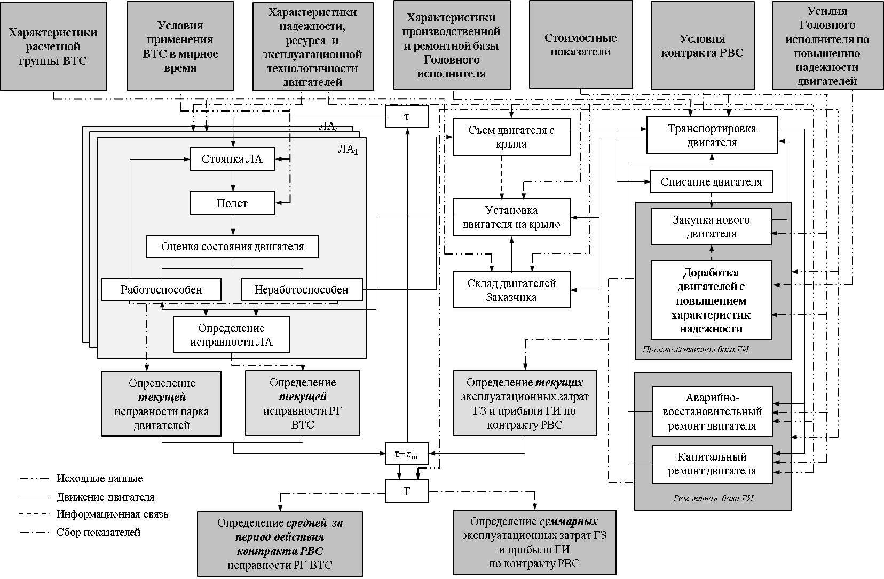
80
Рис. 1. Блок-схема модели эксплуатации парка двигателей в составе расчетной группы ВТС

Формирование и поддержание оборотного фонда двигателей, восстановление неисправных двигателей включая их транспортировку на ремонтную базу и обратно, а также доработка двигателей в целях повышения их надежности влекут эксплуатационные затраты государственного заказчика и формируют прибыль головного исполнителя. Соответственно, на каждом шаге моделирования определяются их текущие значения $C_{э }^{зак. тек.}$ и ${Pr}_{}^{исп. тек.}$.
При достижении модельным временем окончания срока действия контракта определяются средняя исправность расчетной группы ВТС ${\text{И}}_{\text{РГ }}$, эксплуатационные затраты государственного заказчика $C_{э }^{зак}$ и прибыль головного исполнителя ${Pr}_{}^{исп}$.
Формулы для определения указанных показателей представлены ниже (1–7).
${\text{И}}_{\text{дв }}^{тек}=\frac{N_{\text{И дв}} (τ)}{N_{\text{Э дв}}(τ)}100\%$, (1)
где $N_{\text{И дв}}(τ)$ – текущее количество исправных двигателей;
$N_{\text{Э дв}}(τ)$ – текущее количество двигателей, находящихся в эксплуатации (включая оборотный фонд).
${\text{И}}_{\text{РГ }}^{тек}=f({\text{И}}_{\text{дв }}^{тек})=\frac{N_{\text{И РГ}}(N_{\text{И дв}} (τ), τ)}{N_{\text{Э РГ}}(τ)}$100%, (2)
где $N_{\text{И РГ}}(N_{\text{И дв}} (τ), τ)$ – текущее количество исправных самолетов в расчетной группе;
$N_{\text{Э РГ}}(τ)$ – текущее количество самолетов в расчетной группе.
$C_{э }^{зак. тек.}=χ\left({\text{И}}_{\text{РГ }}^{тек}\right)+c_{нов.дв.}*\left(N_{зап.дв.}\left(τ\right)+N_{сп.дв.}\left(τ\right)\right)+c_{хран.}*N_{хран.дв.}\left(τ\right)++c_{тр.}*\sum_{i=1}^{N_{тр.дв.}(τ)}{r_{i}(τ_{шаг})}$, (3)
где $χ\left({\text{И}}_{\text{РГ }}^{тек}\right)$ – размер сервисного платежа, в случае если текущий момент времени совпадает с очередным периодом мониторинга (способ задания функции сервисного платежа $χ({\text{И}}_{\text{РГ}})$ будет рассмотрен ниже);
$c_{нов.дв.}$ – цена нового двигателя;
$N_{зап.дв.}(τ)$ – количество двигателей, закупленных государственным заказчиком для формирования оборотного фонда в текущий момент времени;
$N_{сп.дв.}(τ)$ – количество списанных двигателей, взамен которых государственным заказчиком приобретены новые двигатели, в текущий момент времени;
$c_{хран.}$ – цена хранения одного двигателя на складе в течение времени, равного шагу моделирования $τ_{шаг}$;
$N_{хран.дв.}\left(τ\right)$ – количество двигателей, находящихся на складе в текущий момент времени;
$c_{тр.}$ – цена транспортировки одного двигателя на 1 км пути;
$r_{i}(τ_{шаг})$ – расстояние, пройденное $i$-м двигателем за предыдущий шаг моделирования;
$N_{тр.дв.}(τ)$ – количество двигателей, транспортируемых в ремонтную базу головного исполнителя или обратно в текущий момент времени.
$${Pr}_{}^{исп. тек.}=Д_{}^{исп}\left(τ\right)-C_{}^{исп}\left(τ\right)=$$
$=χ\left({\text{И}}_{\text{РГ }}^{тек}\right)+Н_{pr}*c_{нов.дв.}*\left(N_{зап.дв.}(τ)+N_{сп.дв.}(τ)\right)-(1-Н_{pr})\left(c_{КР}*{*N}_{КР}(τ)+c_{АВР}*N_{АВР}(τ)\right)-c\left(R,τ\right)$, (4)
где $Д_{}^{исп}(τ)$ – текущий доход головного исполнителя;
$C_{}^{исп}(τ)$ – текущие затраты головного исполнителя;
$Н_{pr}$ – норма прибыли головного исполнителя;
$c_{КР}$ – цена капитального ремонта двигателя;
$N_{КР}(τ)$ – количество двигателей, прошедших капитальный ремонт в текущий момент времени;
$c_{АВР}$ – цена аварийно-восстановительного ремонта двигателя;
$N_{АВР}(τ)$ – количество двигателей, прошедших аварийно-восстановительный ремонт в текущий момент времени;
$c\left(R,τ\right)$ – текущие затраты головного исполнителя на повышение надежности двигателей сверх заданных в НД требований.
${\text{И}}_{\text{РГ }}=\frac{\sum{{\text{И}}_{\text{РГ }}^{тек}}}{N_{шаг}}$, (5)
где $N_{шаг}$ – количество определений текущей исправности расчетной группы ВТС.
$C_{э }^{зак}=\frac{\sum{C_{э }^{зак. тек.}}}{τ^{\sum{}}}$, (6)
где $τ^{\sum{}}$ – суммарная наработка всех двигателей в парке за рассматриваемый период времени.
Эксплуатационные затраты необходимо рассчитывать на 1 летный час по той причине, что они зависят от суммарной наработки всех двигателей в парке за рассматриваемый период времени, которая, в свою очередь, обусловлена исправностью расчетной группы ВТС:
${Pr}_{}^{исп}=\sum{{Pr}_{}^{исп. тек.}}$. (7)
Рассмотрим способ задания функции сервисного платежа.
В зарубежных контрактах PBC наиболее популярным способом задания функции сервисных платежей является кусочный вид (формула 8) [20]:
$χ({\text{И}}_{i \text{РГ}})$=$\left\{\begin{aligned}{α_{1}*χ}_{max}, если {\text{И}}_{i \text{РГ}}<{\text{И}}_{РГ}^{1} \\ {α_{2}*χ}_{max},если {\text{И}}_{РГ}^{1}≤{\text{И}}_{i \text{РГ}}<{\text{И}}_{РГ}^{2} \\ … \\ {α_{n}*χ}_{max},если {\text{И}}_{РГ}^{n-1}≤{\text{И}}_{i \text{РГ}}<\text{100\%}\end{aligned},\right.$ (8)
где $i∈[1;T_{мон}]$ – номер периода мониторинга средней исправности расчетной группы ВТС;
${\text{И}}_{i \text{РГ}}$ – средняя за -й период мониторинга исправность расчетной группы ВТС;
$χ({\text{И}}_{i \text{РГ}})$ – размер сервисного платежа в -м периоде мониторинга;
${\text{И}}_{РГ}^{j}=({\text{И}}_{РГ}^{1},{\text{И}}_{РГ}^{2},…,{\text{И}}_{РГ}^{n-1},100\%)$ – границы средней за период мониторинга исправности расчетной группы ВТС, где $j∈[1;n]$ – степень дискретности функции сервисных платежей;
$α=(α_{1},α_{2},…,α_{n})$ – коэффициент стимулирования головного исполнителя, определяющий размер штрафа или премии в зависимости от достигнутого значения средней за период мониторинга исправности расчетной группы ВТС;
$χ_{max}$ – максимальный размер сервисного платежа, который может быть определен как частное суммарных затрат государственного заказчика на послепродажное обслуживание парка двигателей по традиционным контрактам и количества периодов мониторинга средней исправности расчетной группы ВТС.
В представленной имитационной модели эксплуатации парка двигателей реализован блок доработки двигателей с повышением характеристик надежности, имеющий ключевое значение в разрабатываемой методике. Рассмотрим подробнее его функционирование.
В соответствии с принципом «обратной связи» эксплуатации с производством, предусматривающим постоянное совершенствование двигателя, каждая неисправность двигателя, потенциально угрожающая безопасности полета или приводящая к массовому досрочному съему двигателей с самолетов, влечет за собой разработку конструктивно-технологических мероприятий (КТМ), направленных на устранение этой неисправности [2]. Таким образом, надежность двигателей является динамической характеристикой и увеличивается в процессе эксплуатации двигателей. Требуемая динамика характеристик надежности в зависимости от суммарной наработки парка двигателей устанавливается НД, в частности тактико-техническим заданием (ТТЗ) на опытно-конструкторские работы по созданию двигателя. Но в то же время у головного исполнителя в силу ускоряющегося технологического развития существует возможность превышения значений характеристик надежности относительно заданных в ТТЗ, однако это требует дополнительных затрат промышленности, рентабельность которых должна быть предусмотрена условиями контракта PBC.
В связи с этим при моделировании процесса доработки двигателей с повышением характеристик надежности необходимо решить три последовательные задачи:
1) разработать алгоритм повышения надежности двигателей в соответствии с заданными в НД требованиями;
2) разработать алгоритм повышения надежности двигателей сверх заданных в НД требований;
3) разработать подход к оценке затрат головного исполнителя на повышение надежности двигателей сверх заданных в НД требований.
Рассмотрим решение первой задачи.
Головной исполнитель в соответствии с ТТЗ должен обеспечивать повышение характеристик надежности двигателей, в частности наработки на досрочный съем двигателя с ЛА $T_{дсд}$ по мере накопления суммарной наработки парком двигателей. Графически данная динамика представлена на рис. 2 кривой $T_{дсд}^{ТТЗ}(τ^{\sum{}})$, где $τ^{\sum{}}$ – суммарная наработка парка двигателей.
Увеличение $T_{дсд}$ происходит индивидуально для каждого двигателя, находящегося в эксплуатации, как правило, в процессе его доработки в заводских условиях по мере его отправки в капитальный ремонт (КР) после выработки межремонтного ресурса или в аварийно-восстановительный ремонт (АВР) после досрочного съема вследствие проявления отказа. Данный процесс моделируется посредством присвоения каждому двигателю, прошедшему ремонт, нового значения $T_{i дсд}$, соответствующего суммарной наработке парка двигателей в момент времени проведения ремонта (формула 9):
$T_{i дсд}=T_{дсд}^{ТТЗ}(τ^{\sum{}}(t))$, (9)
где $i$ – порядковый номер двигателя;
$τ^{\sum{}}(t)$ – суммарная наработка парка двигателей в текущий момент времени $t$;
$t$ – текущий момент времени, соответствующий времени проведения ремонта;
$T_{дсд}^{ТТЗ}(τ^{\sum{}}\left(t\right))$ – заданное в ТТЗ значение наработки на досрочный съем двигателя при суммарной наработке парка двигателей $τ^{\sum{}}(t)$ в текущий момент времени $t$.
При этом двигатели последующих групп, поставляемые в составе расчетной группы ВТС и направляемые для пополнения оборотного фонда, обладают повышенной на значение $∆$ наработкой на досрочный съем, где переменная $∆$ определяется по формуле 10:
$∆=T_{дсд}^{ТТЗ}\left(τ^{\sum{}}\left(t\right)\right)-T_{дсд}^{1}$, (10)
где $T_{дсд}^{1}$ – начальное значение $T_{дсд}$;
$t$ – текущий момент времени, соответствующий времени пополнения парка двигателей.
Для решения второй задачи введем переменную $R$, описывающую темп повышения наработки на досрочный съем сверх заданных в НД требований (формула 11):
$R=\frac{T_{дсд}^{дораб.}\left(τ^{\sum{}}\left(t\right)\right)}{T_{дсд}^{ТТЗ}\left(τ^{\sum{}}\left(t\right)\right)}$, (11)
где $T_{дсд}^{дораб.}\left(τ^{\sum{}}\left(t\right)\right)$ – динамика увеличенной наработки на досрочный съем двигателя сверх заданных в НД требований (рис. 2).
Моделирование осуществляется аналогично описанному выше способу. Каждому двигателю, прошедшему ремонт, присваивается новое значение $T_{i дсд}^{дораб.}$, соответствующее суммарной наработке парка двигателей в момент времени окончания ремонта (формула 12):
$T_{i дсд}^{дораб.}=T_{дсд}^{дораб.}\left(τ^{\sum{}}\left(t\right)\right)=T_{дсд}^{ТТЗ}(τ^{\sum{}}\left(t\right)*R$. (12)

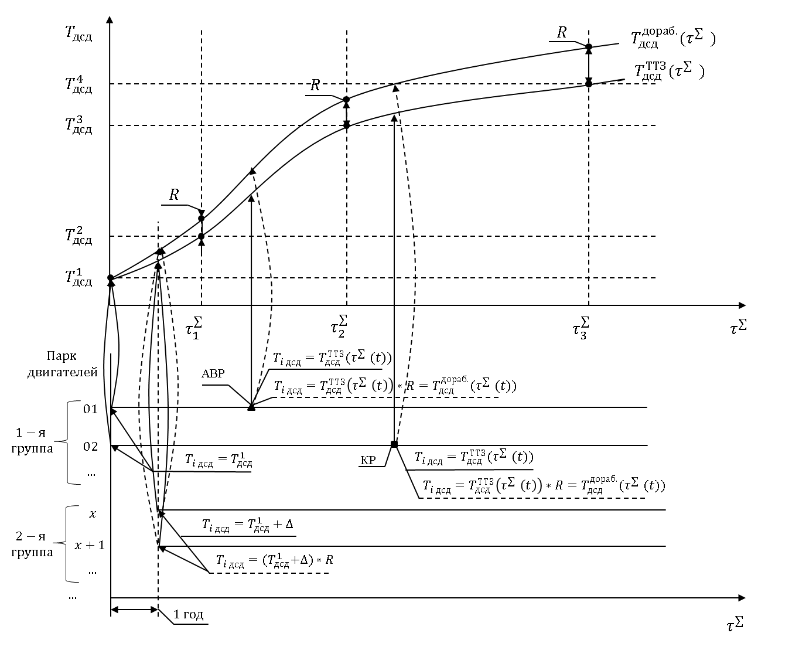
Рис. 2. Принцип моделирования увеличения наработки на досрочный съем двигателя
в процессе эксплуатации

Третья задача, а именно оценка затрат промышленности, направленных на повышение надежности сверх заданных в НД требований, является достаточно сложной. Несмотря на то что предприятия ведут учет затрат на осуществление доработок двигателей, оценить эффект от их реализации, выраженный в повышении надежности, является проблематичным ввиду многообразия и взаимозависимости факторов, влияющих на отказы двигателей. Так, отказы двигателей могут произойти по причине несовершенства конструкции (включая и выбранные при проектировании параметры, характеризующие рабочий процесс двигателя и работу его элементов), неудачности технологии и нестабильности производства, низкого качества и недостаточной стабильности свойств материалов, используемых в двигателе, дефектами покупных изделий, а также нарушением правил эксплуатации и обслуживания двигателей [1]. В связи с этим построение однозначной зависимости между затратами на повышение надежности двигателей и ее плановыми значениями, которые могут быть достигнуты в эксплуатации, является достаточно условным.
Тем не менее можно ввести предположение, что затраты на доработку конкретного двигателя с целью повышения его надежности до уровня $T_{i дсд}^{дораб.}$ составляют определенную долю от себестоимости нового двигателя (формула 13):
$c\left(R\right)=k(R)*(1-Н_{pr})c_{нов.дв.}$ , (13)
где $k(R)$ – коэффициент затрат на повышение надежности двигателя;
$R$ – темп повышения наработки на досрочный съем сверх заданных в НД требований;
$c_{нов.дв.}$ – цена нового двигателя;
$Н_{pr}$ – норма прибыли головного исполнителя.
Величина $c\left(R\right)$ включается в затраты головного исполнителя на проведение капитальных и аварийно-восстановительных ремонтов двигателей.
В силу причин, описанных выше, для построения зависимости $k(R)$ могут быть использованы методы экспертного прогнозирования, например метод Дельфи [6]. Повысить объективность результатов можно, если предоставить экспертам данные по эксплуатации аналогичной техники предыдущих поколений, при этом необходимо учитывать, что зависимость $k(R)$ должна представлять собой выпуклую вниз функцию, ввиду того что дальнейшее повышение надежности двигателей по мере их совершенствования требует все больше усилий и затрат промышленности.
Результаты экспертной оценки функции $k(R)$ можно представить в табличном виде (табл. 1).

Таблица 1
Коэффициенты затрат на повышение надежности двигателя
$$R$$ | $$R_{1}$$ | $$R_{2}$$ | $$R_{3}$$ | ... | $$R_{max}$$
$$k(R)$$ | $$k(R_{1})$$ | $$k(R_{2})$$ | $$k(R_{3})$$ | ... | $$k(R_{max})$$

В данном случае в качестве $R_{max}$ эксперты оценивают максимальный темп повышения надежности конкретного типа двигателя с учетом имеющихся и перспективных технологий авиационного двигателестроения.
Разумеется, представленный подход к оценке затрат промышленности на повышение надежности авиационных ГТД является упрощенным. Более совершенные методы достаточно полно исследованы в работах [3; 5; 7], однако их применение в разрабатываемой методике приведет к ее чрезмерному усложнению и затруднит широкое внедрение методики в управленческую практику.

Анализ результатов технико-экономической оценки
Предлагаемая методика доведена до программной реализации на языке программирования C++ с использованием графической библиотеки Qt в среде разработки Microsoft Visual Studio 2015. В данном разделе демонстрируются результаты технико-эконо-мической оценки эффективности повышения надежности парка двигателей, эксплуатируемых в составе 4 двигательных военно-транспортных самолетов, сверх заданных в НД требований.
Исходные данные, принятые при моделировании, представлены в табл. 2.

Таблица 2
Основные исходные данные, принятые при моделировании
Наименование переменной | Значение
Характеристики расчетной группы ВТС
Темп формирования расчетной группы ВТС | 6 самолетов/год
Период формирования расчетной группы ВТС | 4 года
Оборотный фонд двигателей | 3% от общего числа двигателей в эксплуатации
Условия применения ВТС в мирное время
Плановая таблица полетов | Распределение типовых полетных заданий в рамках календарного года
Среднегодовой налет 1 ВТС | 500 ч
Характеристики надежности, ресурса и эксплуатационной технологичности двигателей
Динамика наработки на досрочный съем двигателя с ЛА в соответствии с заданными в НД требованиями | См. табл. 3
Межремонтный ресурс двигателя | 4 000 ч
Назначенный ресурс двигателя | 8 000 ч
Продолжительность съема/установки двигателя | 24 ч
Характеристики производственной и ремонтной базы головного исполнителя
Удаленность базы головного исполнителя от места базирования авиаполка | 700 км
Продолжительность аварийно-восстановительного ремонта | 100 суток
Продолжительность капитального ремонта | 150 суток
Стоимостные показатели
Цена нового двигателя | 100 ед.
Цена капитального ремонта | 30 ед.
Цена аварийно-восстановительного ремонта | 15 ед.
Динамика затрат головного исполнителя на повышение наработки на досрочный съем двигателя сверх заданных в НД требований | См. табл. 4
Цена транспортировки 1 двигателя на 1 км пути | $5х{10}^{-5}$ ед./км
Цена хранения 1 двигателя на складе в течение 1 часа | ${10}^{-5}$ ед./ч
Норма прибыли головного исполнителя | 15%
Условия контракта PBC
Период действия контракта PBC | 20 лет
Максимальный размер сервисного платежа | 125 ед.
Функция сервисных платежей | См. табл. 5
Период мониторинга средней исправности расчетной группы ВТС | 6 месяцев
Усилия головного исполнителя по повышению надежности двигателей
Темп повышения надежности двигателей сверх заданных в НД требований | 0–50%

ТТЗ на ОКР по созданию двигателя является закрытым документом, поэтому при моделировании использовались условные значения наработки на досрочный съем двигателя с ЛА, по порядку величины соответствующие НД (табл. 3).

Таблица 3
Динамика наработки на досрочный съем двигателя с ЛА в соответствии с заданными в НД требованиями
Суммарная наработка парка двигателей, ч | На этапе ГСИ | 30 000 | 300 000 | 800 000
Наработка на досрочный съем двигателя с ЛА, ч/дсд | 5 000 | 7 000 | 9 000 | 11 000

Динамика затрат головного исполнителя на повышение наработки на досрочный съем двигателя сверх заданных в НД требований представлена в табл. 4. Между заданными интервалами темпа повышения надежности увеличение коэффициента затрат головного исполнителя происходит линейно.

Таблица 4
Динамика затрат головного исполнителя на повышение наработки на досрочный съем
двигателя сверх заданных в НД требований
Темп повышения надежности двигателей сверх заданных в НД требований, % | 0 | 10 | 20 | 30 | 40 | 50
Коэффициент затрат ГИ на повышение надежности двигателя,% | 0 | 0,001 | 0,005 | 0,02 | 0,05 | 0,2

Функция сервисных платежей соответствует примерам, приведенным в зарубежных руководящих документах по использованию контрактов PBC [20], и предусматривает условия прекращения платежей головному исполнителю и предоставления дополнительных бонусных выплат (табл. 5).

Таблица 5
Функция сервисных платежей
Средняя за период мониторинга исправность расчетной группы ВТС, % | <80 | 80 | 90 | 95 | >98
Доля от максимального размера сервисного платежа, % | 0 | 50 | 80 | 100 | 110

Описанные исходные данные позволяют провести моделирование. На рис. 3–5 показано расчетное изменение показателей технико-экономической оценки в зависимости от темпа повышения наработки на досрочный съем двигателя сверх заданных в НД требований. Каждая точка на графиках соответствует одному циклу моделирования.
Из рис. 3 видна прямая зависимость между темпом повышения наработки на досрочный съем двигателя сверх заданных в НД требований и уровнем исправности расчетной группы ВТС. При заданных характеристиках двигателей и условиях функционирования ВТС темп увеличивается до уровня $R$=50%, что соответствует конечному значению наработки на досрочный съем двигателя $T_{дсд}^{дораб.}$=16 500 ч, позволяет повысить исправность расчетной группы ВТС более чем на 3% за счет сокращения числа внеплановых ремонтов.

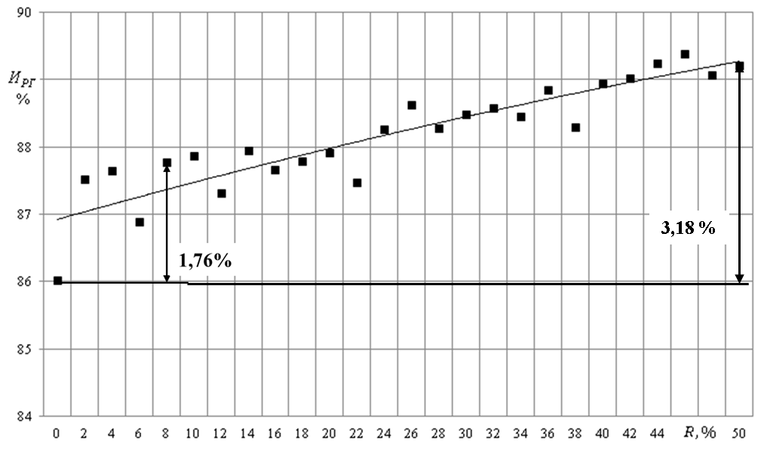
Рис. 3. График средней за период действия контракта PBC исправности расчетной
группы ВТС в зависимости от темпа повышения наработки на досрочный съем
двигателя сверх заданных в НД требований

На рис. 4 представлена зависимость эксплуатационных затрат государственного заказчика от темпа повышения наработки на досрочный съем двигателя сверх заданных в НД требований. Положительная динамика эксплуатационных затрат объясняется превышением динамики роста сервисных платежей головному исполнителю за счет обеспечиваемой им большей исправности расчетной группы ВТС над динамикой снижения затрат на хранение, транспортировку и закупку новых двигателей взамен списанных. Значительный разброс значений относительно линии тренда обусловлен выбранными условиями контракта PBC – функциями сервисных платежей и периодом мониторинга средней исправности расчетной группы ВТС. В целом при указанных исходных данных рост переменной $R$ до 50% увеличит эксплуатационные затраты государственного заказчика на 12,4%.

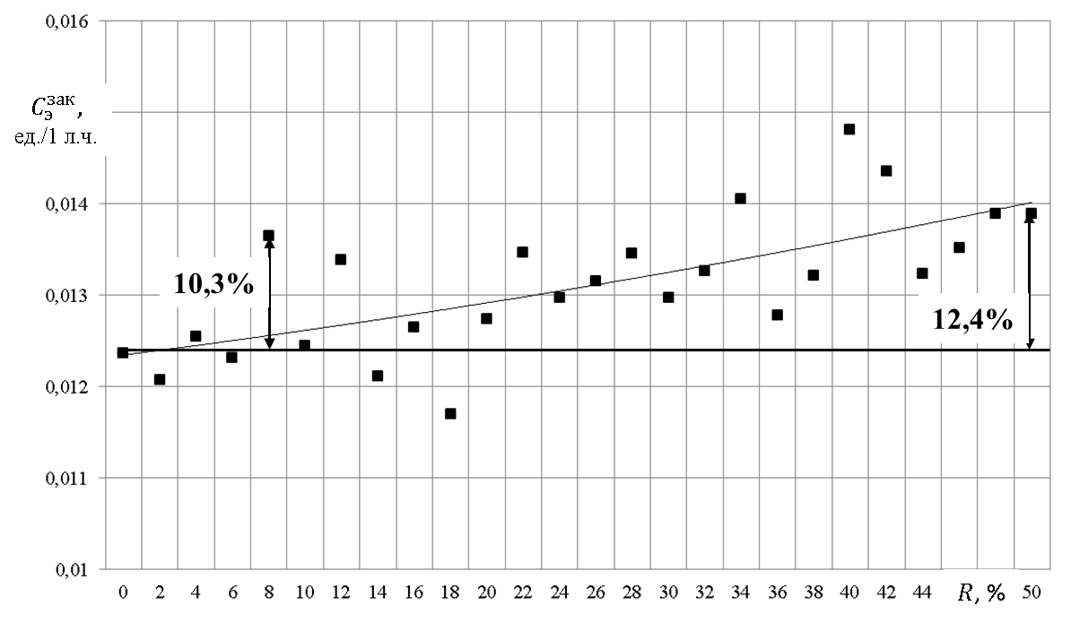
Рис. 4. График эксплуатационных затрат государственного заказчика в зависимости от темпа повышения наработки на досрочный съем двигателя сверх заданных в НД требований

На рис. 5 продемонстрирована зависимость прибыли головного исполнителя от темпа повышения наработки на досрочный съем двигателя сверх заданных в НД требований. Данная зависимость имеет вид выпуклой вверх функции, что обуславливается следующим. До определенного момента затраты головного исполнителя на проведение доработок двигателя не превышают его дополнительного дохода от обеспечения большей исправности расчетной группы ВТС. Однако дальнейшее повышение надежности двигателей требует от производителя все больших затрат, что в конечном счете приводит к снижению его прибыли.
Учитывая стремление головного исполнителя как рыночного контрагента к максимизации собственной прибыли, исходя из предложенных условий контракта PBC экономически целесообразным для него является темп повышения наработки на досрочный съем двигателя, превышающий заданные в нормативной документации требования на 8%. Указанное значение позволяет повысить прибыль головного исполнителя на 26,5%, при этом в условиях традиционных контрактов по типу «издержки+» повышение надежности неизбежно привело бы к ее снижению.

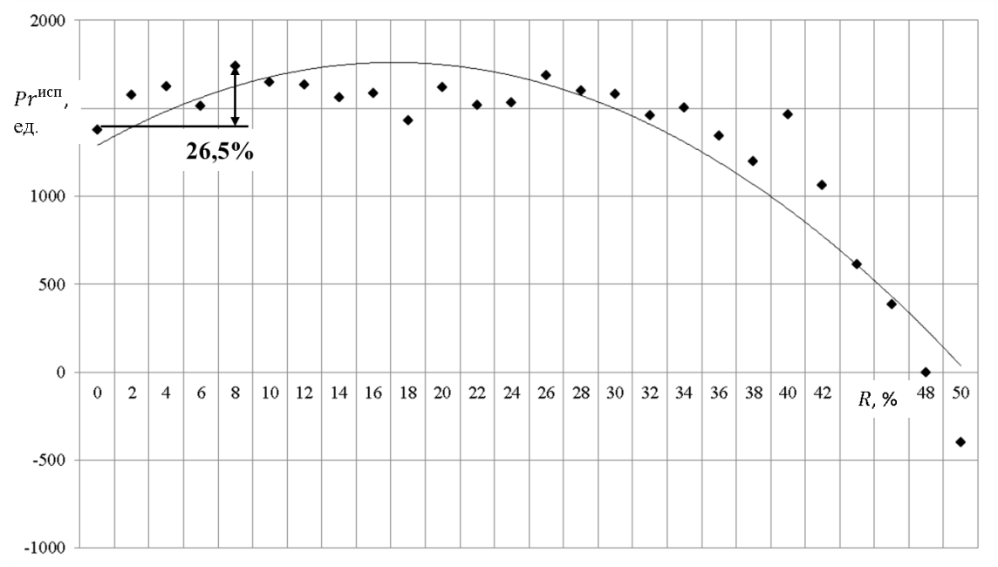
Рис. 5. График прибыли головного исполнителя в зависимости от темпа повышения
наработки на досрочный съем двигателя сверх заданных в НД требований

При данном значении переменной $R$ средняя исправность расчетной группы ВТС увеличивается на 1,76%, а эксплуатационные затраты государственного заказчика возрастают на 10,3%.
Важно отметить, что предлагаемая методика обладает широкими возможностями модификации для решения различных задач, встающих перед разработчиками контрактов PBC. Так, при включении в методику блока оптимизации можно решить задачу поиска оптимальных условий контракта PBC, используя критерии минимизации эксплуатационных затрат государственного заказчика и максимизации прибыли головного исполнителя. Решение такой задачи рассмотрено в другой работе автора [4].
Заключение
Представлена методика технико-экономической оценки эффективности повышения надежности двигателей, эксплуатируемых в составе расчетной группы военно-транспортных самолетов, при их послепродажном обслуживании по контракту, основанному на показателях конечного результата (Performance-based Contract, PBC). На основании данной методики экспериментально показано, что механизмы стимулирования, заложенные в контракт PBC, позволяют заинтересовать головного исполнителя в повышении надежности двигателей сверх установленных в нормативной документации требований, что в условиях традиционных контрактов по типу «издержки+» невозможно.
Учитывая принятые исходные данные, экономически целесообразным для головного исполнителя является темп повышения наработки на досрочный съем двигателя, превышающий заданные в нормативной документации требования на 8%. Это позволяет увеличить прибыль головного исполнителя на 26,5% при одновременном повышении средней за период действия контракта PBC исправности расчетной группы военно-транспортных самолетов на 1,76% и росте эксплуатационных затрат государственного заказчика на 10,3%.

Список литературы
- Акимов В.М. Основы надежности газотурбинных двигателей: учебник для студентов машиностроительных специальностей вузов. М.: Машиностроение, 1981. 207 с.
- Акимов В.М., Старик Д.Э., Морозов А.А. Экономическая эффективность повышения ресурса и надежности газотурбинных двигателей. М.: Машиностроение, 1972. 172 с.
- Александровская Л.Н., Афанасьев А.П., Лисов А.А. Современные методы обеспечения безотказности сложных систем. М.: Логос, 2001. 208 с.
- Асадуллин М.Р. Методика определения оптимальных условий контракта жизненного цикла (на примере авиационного двигателестроения) // Какая экономическая модель нужна России? Материалы II Пермского конгресса ученых-экономистов, 11 февр. 2016 г. Пермь: Перм. гос. нац. исслед. ун-т. 2016. С. 126–132.
- Барзилович Ю.Е., Мезенцев В.Г., Савенков М.В. Надежность авиационных систем. М.: Транспорт, 1982. 182 с.
- Бешелев С.Д., Гурвич Ф.Г. Математико-статистические методы экспертных оценок. М.: Статистика, 1980. 264 с.
- Вопросы математической теории надежности / под ред. Б.В. Гнеденко. М.: Радио и связь, 1983. 376 с.
- Клочков В.В. Организационно-экономические основы обеспечения конкурентоспособности высокотехнологичных производств (на примере авиационного двигателестроения): дисс. … д-ра экон. наук: 05.02.22. М., 2007. 319 с.
- Михайлов А.А. Модель эксплуатации парка двигателей с учетом использования стратегий управления ресурсами // Всероссийская научно-техническая конференция «Научные чтения по авиации, посвященные памяти Н. Е. Жуковского». Сборник тезисов / Москва: ВВИА им. проф. Н. Е. Жуковского. 2004.

Пожизненный контракт // Бюллетень оперативной информации «Московские Торги». 2014. № 11. URL: http://e-torgi.ru
/index.php/stati-2/7691-pozhiznennyj-kontrakt (дата обращения: 03.03.2015).
- Писарев В.Н. Применение теории массового обслуживания в задачах инженерно-авиационного обеспечения / Москва: ВВИА им. Н.Е. Жуковского, 1965. 44 с.
- Румянцев Е.А., Осовский В.П., Протопопов В.А. Инженерно-авиационное обеспечение боевых действий частей авиации вооруженных сил и эксплуатация авиационного оборудования / ВВИА им. Н.Е. Жуковского, 1989. 398 с.
- Смирнов Н.Н. Научные основы построения системы технического обслуживания и ремонта самолётов ГА. М.: МГТУГА, 1994. 107 c.
- Смирнов Н.Н., Ицкович А.А. Обслуживание и ремонт авиационной техники по состоянию. 2-е изд., перераб. и доп. М.: Транспорт, 1987. 272 с.
- Чудаева А.А. Надежность и срок службы оборудования как экономическая категория // Вестник ОГУ. 2009. Вып. 8 (102). С. 150–155.
- Aguilar M., Estrada G., Myers J. Decision-support quantitative models for valuing incentives in performance-based contracts. Monterey, CA: Naval Postgraduate School. 2005. 112 p.
- Deloitte Consulting LLP. Performance based logistics in aerospace & defense. A rapidly growing market providing lower overall sustainment costs for military equipment and profitable growth opportunities for defense contractors. URL: http://www.deloitte.com.br/publicac
oes/2007/Performance_Based_Logistics_in_A&D.pdf (дата обращения: 29.12.2014).
- Guajardo J., Cohen A., Kim S., Netessine S. Impact of performance-based contracting on product reliability: an empirical analysis. URL: http://faculty.som.yale.edu/sangkim/PBC-Relia
bility-Empirical.pdf (дата обращения: 03.03.2015).
- Kim S., Cohen M, Netessine S. Reliability or inventory? Analysis of product support contracts in the defense industry. URL: http://sites.insead.edu/facultyresearch/research/doc.cfm?did=47947 (дата обращения: 14.11.2015).
- PBC Discussion Paper Vol 1.0. Next generation performance-based support contracts – Achieving the Outcomes that Defence Requires. URL: http://www.defence.gov.au/dmo/Multimedi
a/Next_GPBSC-9-5978.pdf (дата обращения: 15.03.2015).
- Randall W., Nowicki D., Hawkins T. Explaining the effectiveness of performance-based logistics: a quantitative examination. The International Journal of Logistics Management, 2011, vol. 22, issue 3, pp. 324–348. doi: http://dx.doi.org/10.1108/09574091111181354.
- Sopranos K. Performance-based logistics helps Boeing boost mission readiness. URL: http://www.boeing.com/news/frontiers/arch
ive/2007/august/i_ids01.pdf (дата обращения: 30.03.2015).

Получено: 10.05.2016.

References
- Akimov V. Osnovy nadezhnosti gazoturbinnykh dvigatelei [Fundamentals of reliability of gas turbine engines]. Moscow, Mashinostroenie Publ., 1987. 207 p.
- Akimov V.M., Starik D.E., Morozov A.A. Ekonomicheskaia effektivnost' povysheniia resursa i nadezhnosti gazoturbinnykh dvigatelei [Cost-effectiveness of increasing life and reliability of gas turbine engines]. Moscow, Mashinostroenie Publ., 1972. 172 p.
- Aleksandrovskaia L.N., Afana-s'ev A.P., Vlasov A.A. Sovremennye metody obespecheniia bezotkaznosti slozhnykh sistem [Modern methods of ensuring reliability of complex systems]. Moscow, Logos Publ., 2001. 208 p.
- Asadullin M.R. Metodika opredeleniia optimal'nykh uslovii kontrakta zhiznennogo tsikla (na primere aviatsionnogo dvigatelestroenia) [Methods of determining the optimal contract terms for the life cycle contract (with an example of aircraft engine buiding)]. Kakaia ekonomicheskaya model' nuzhna Rossii? Materialy II Permskogo kongressa uchenykh-ekonomistov, 11 fevr. 2016 [What is the economic model does Russia need? Proceedings of the II Congress of the Perm academic economists, 11 Feb. 2016]. Perm, Perm.gos.nats.issled.un-t Publ, 2016, pp. 126–132. (In Russian).
- Barzilovich Yu.N. Kazantsev V.G., Savenkov M.V. Nadezhnost' aviatsionnykh sistem [The reliability of aircraft systems]. Moscow, Transport Publ., 1982. 182 p.
- Beshelev S., Gurvich F. Matematiko-statisticheskie metody ekspertnykh otsenok [Mathematical and statistical methods of expert assessments]. Moscow, Statistika Publ., 1980. 264 p.
- Voprosy matematicheskoi teorii nadezhnosti. Pod red. B.V. Gnedenko. [Questions of mathematical theory of reliability. Edited by BV Gnedenko]. Moscow, Radio i sviaz' Publ., 1983. 376 p.
- Klochkov V.V. Organizatsionno-ekonomicheskie osnovy obespecheniia konkurentosposobnosti vysokotekhnologichnykh proizvodstv (na primere aviatsionnogo dvigatelestroeniia). Diss. doct. ekon. nauk [Organizational-economic bases of maintenance of competitiveness of high-tech industries (for example, aircraft engine). Dr. econ. sci. diss.]. Moscow, 2007. 319 p.
- Mikhailov A.A. Model' ekspluatatsii parka dvigatelei s uchetom ispol'zovaniia strategii upravleniia resursami [Model of the engine operation based on the use of the park management strategies]. Vserossiyskiya nauchno-tekhnicheskaia konferentsiia «Nauchnye chteniia po aviatsii, posviashchennye pamiati N.E. Zhukovskogo». Sbornik tezisov, 2004 [All-Russian Scientific Conference "Scientific Readings on aviation, dedicated to the memory of NE Zhukovsky". Abstracts.]. Moscow, VVIA im. prof. N.E. Zhukovskii Publ., 2004. (In Russian).
- Pozhiznennyy kontrakt [Lifetime contract]. Biulleten' operativnoi informatsii «Moskovskie Torgi» [Operational Information Bulletin “Moscow's bidding”], 2014, no. 11. Available at: http://e-torgi.ru/index.php/stati-2/7691-pozhiznennyj-kontrakt (accessed 03.03.2015).
- Pisarev V.N. Primeneniye teorii massovogo obsluzhivaniia v zadachakh inzhenerno-aviatsionnogo obespecheniia [Application of queuing theory to problems of engineering and aviation support]. Moscow, VVIA im. N.E. Zhukovskogo Publ., 1965. 44 p.
- Rumiantsev Ye.A., Osovskii V.P., Protopopov V.A. Inzhenerno-aviatsionnoye obespechenie boevykh deistvii chastei aviatsii vooruzhennykh sil i ekspluatatsiia aviatsionnogo oborudovaniia [Engineering and air support combat operations aviation units of the armed forces and the operation of aircraft equipment]. Moscow, VVIA im. N.E. Zhukovskogo Publ., 1989. 398 p.
- Smirnov N. Nauchnyye osnovy postroeniia sistemy tekhnicheskogo obsluzhivaniia i remonta samoletov GA [Scientific bases of construction of system maintenance and repair of commercial aircrafts]. Moscow, MSTUCA Publ., 1994. 107 p.
- Smirnov N.N., Itskovich A.A. Obsluzhivanie i remont aviatsionnoi tekhniki po sostoianiiu [Maintenance and repair of aviation equipment at a technical condition]. Moscow, Transport Publ., 1987. 272 p.
- Chudaeva A.A. Nadezhnost' i srok sluzhby oborudovaniia kak ekonomicheskaia kategoriia [The reliability and service life of equipment as an economic category]. Vestnik of the Orenburg State University, 2009, no. 8 (102),
pp. 150–155.
- Aguilar M., Estrada G., Myers J. Decision-support quantitative models for valuing incentives in performance-based contracts. Monterey, CA, Naval Postgraduate School Publ., 2005. 112 p.
- Deloitte Consulting LLP. Performance based logistics in aerospace & defense. A rapidly growing market providing lower overall sustainment costs for military equipment and profitable growth opportunities for defense contractors. Available at: http://www.
deloitte.com.br/publicacoes/2007/Performance_Based_Logistics_in_A&D.pdf (accessed 29.12.2014).
- Guajardo J., Cohen A., Kim S., Netessine S. Impact of performance-based contracting on product reliability: an empirical analysis. Available at: http://faculty.som
.yale.edu/sangkim/PBC-Reliability-Empirical.pdf (accessed 03.03.2015).
- Kim S., Cohen M, Netessine S. Reliability or inventory? Analysis of product support contracts in the defense industry. Available at: http://sites.insead.edu/facultyresear
ch/research/doc.cfm?did=47947 (accessed: 14.11.2015).
- PBC Discussion Paper v1.0. Next generation performance-based support contracts – Achieving the Outcomes that Defence Requires. Available at: http://www.defence.gov.au/dmo/
Multimedia/Next_GPBSC-9-5978.pdf (accessed 15.03.2015).
- Randall W., Nowicki D., Hawkins T. Explaining the effectiveness of performance-based logistics: a quantitative examination. The International Journal of Logistics Management, 2011, vol. 22, issue 3, pp. 324–348. doi: http://dx.doi.org/10.1108/09574091111181354.
- Sopranos K. Performance-based logistics helps Boeing boost mission readiness. Available at: http://www.boeing.com/news/fronti
ers/archive/2007/august/i_ids01.pdf (accessed 30.03.2015).

The date of the manuscript receipt: 10.05.2016.

____________________________________________________________________

METHOD FOR TECHNICAL AND ECONOMIC EVALUATION OF THE EFFECTIVENESS
OF RELIABILITY IMPROVEMENT OF MILITARY AIRCRAFT GAS-TURBINE ENGINES
IN THEIR AFTERSALES SUPPORT BASED ON OUTCOME PERFORMANCE MEASURES
Marsel R. Asadullin, Deputy Chief of Customer Relations Department of “Aviadvigatel” JSC
E-mail: msmk_90@mail.ru
Aviadvigatel JSC;
93, Komsomolsky prospekt, GSP, Perm, 614990, Russian Federation

The article describes a conflict between interests of the state customer and the prime contractor on the issue of aeronautical systems and subsystems reliability improvement during its aftersales support. The conflict between interests is shown to arise under the traditional approach to payment for the prime contractor’s services on a basis called “costs+”. Contractual models of public-and-private partnership which are used in the foreign countries successfully, with a payment scheme for the contractor’s services based on outcome performance measures of aeronautical systems and subsystems aftersales support, are presented as a conflict settlement mechanism. A long validity term of such contracts and independence of performance payment amounts from the contractor’s actual expenses motivate the private partner to hold some activities aiming at systems and subsystems reliability improvement. Applicability of technical and economic assessment of these activities is demonstrated. The main provisions of the method for technical and economic evaluation of the effectiveness of aeronautical systems and subsystems reliability improvement are presented thorough the example of a fleet of engines operated within a group of military transport aircrafts with their aftersales support based on outcome performance measures. The method is based on a simulation model of engines fleet operating which allows for the measures of technical and economic evaluation to be identified: average availability of the military transport aircrafts group during the contract validity period, state customer’s operating costs and the prime contractor’s profit. It is experimentally shown on the developed method basis that when the fleet of engines is supported aftersales based on outcome performance measures the prime contractor has an economic interest to improve engines reliability above the requirements specified in the regulatory documentation.
Keywords: technical and economic evaluation, simulation modeling, availability of aeronautical systems and subsystems, conflict between interests, aftersales support, outcome performance measures, gas turbine aircraft engine, gas turbine engine reliability, operating time between unscheduled removals, military transport aircraft.

Просьба ссылаться на эту статью в русскоязычных источниках следующим образом:
Асадуллин М.Р. Методика технико-экономической оценки эффективности повышения надежности авиационных газотурбинных двигателей военного назначения при их послепродажном обслуживании по нормируемым показателям конечного результата // Вестник Пермского университета. Сер. «Экономика» = Perm University Herald. Economy. 2016. № 3(30). С. 77–91. doi: 10.17072/1994–9960–2016–3–77–91

